Для тех, кто не имеет копии своего бывшего блога.


Для тех, кто не успел заказать перемещение блога в Мой Мир или экспорт в файл, но очень хотел бы заглянуть в него хоть одним глазком.
Расскажу как это можно сделать.
Воспользуемся уникальным сервисом под названием WaybackMashine. Этот сервис периодически копирует содержание того или иного сайта, сохраняя его для потомков (причём полностью). Расположен сервис по ссылке здесь. http://archive.org/web/
Вставляем ссылку блога в поисковую строку и кликаем кнопку BROWSE HISTORY (Обзор истории).
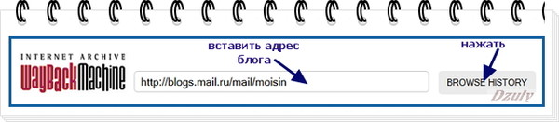
В открывшемся календаре жмём на дату в голубом кружочке.
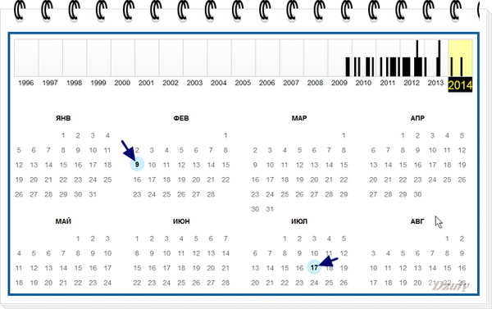
Откроется блог. Это полная копия, в которой даже найдутся посты, которые со временем были удалены автором. Только нужно дождаться полной загрузки, чтобы обозревать не только текст, но и картинки. В блоге работают даже ссылки на ленту друзей, избранное, комментарии, следующие или предыдущие страницы.
Джулия

